#### 

Ονοματεπώνυμο:...............................

Τμήμα: ..........................

#### Α΄τάξη

Ενότητες 2.5-2.6

2.5 Παράγοντες που επηρεάζουν το κλίμα

2.6 Οικοσυστήματα-Μεγαδιαπλάσεις

Η θερμοκρασία, οι άνεμοι και οι βροχές είναι βασικοί παράγοντες του κλίματος μιας περιοχής. Επηρεάζουν την ανάπτυξη και την κατανομή των ζώων και των φυτών, την παραγωγή τροφίμων και την κατανομή των ανθρώπων στην επιφάνεια της Γης. Οι άνθρωποι προτιμούν να ζουν σε εύκρατες περιοχές, δηλαδή σε τόπους όπου οι θερμοκρασίες δεν είναι ούτε υψηλές ούτε χαμηλές. Επίσης, προτιμούν να ζουν σε τόπους στους οποίους δεν παρουσιάζονται έντονες μεταβολές της θερμοκρασίας τόσο κατά τη διάρκεια της μέρας όσο και κατά τη διάρκεια του χρόνου. Έτσι, αποφεύγουν τις ερήμους, τα ψηλά βουνά και τις πολικές περιοχές.

Οι άνεμοι επηρεάζουν τη ζωή των ανθρώπων με πολλούς τρόπους. Οι τυφώνες, για παράδειγμα, παρασύρουν ανθρώπους και σπίτια, καταστρέφουν καλλιέργειες και ανθρώπινα έργα. Αντίθετα οι μουσώνες είναι ευλογία για την Ινδία, την Ινδοκίνα και την Ινδονησία, γιατί οι βροχές που φέρνουν κάνουν γόνιμη τη γη, η οποία δίνει τροφή σε εκατομμύρια ανθρώπους.

***Παράγοντες που επηρεάζουν το παγκόσμιο κλίμα***

**Η απόσταση από τη θάλασσα**: Γενικά, οι περιοχές που βρίσκονται κοντά στη θάλασσα έχουν πιο ήπιο κλίμα από αυτές που βρίσκονται στο εσωτερικό των ηπείρων.

**Το γεωγραφικό πλάτος**: Όσο απομακρυνόμαστε από τον Ισημερινό, τόσο πιο ψυχρό γίνεται το κλίμα.

**Το υψόμετρο**: Οι ορεινές περιοχές των ηπείρων έχουν συνήθως πιο ψυχρό κλίμα από τις πεδινές περιοχές που βρίσκονται στο ίδιο γεωγραφικό πλάτος.

**Τα θαλάσσια ρεύματα** Τα θαλάσσια ρεύματα είναι αλμυρά «ποτάμια» που ρέουν μέσα στους ωκεανούς της Γης αναπτύσσοντας μεγάλες ταχύτητες ροής και μπορεί να έχουν πλάτος από 80-100 km(Μπροστά τους ο Αμαζόνιος μοιάζει ρυάκι).Υπάρχουν ψυχρά και θερμά θαλάσσια ρεύματα.

**Ειδικές τοπικές Συνθήκες :** Άνεμοι,υγρασία κ.α

**.....Οι Τοπικές συνθήκες είναι ιδιαίτερες συνθήκες που επηρεάζουν διάφορα μέρη της Γης**

#### Τοπικές συνθήκες Παγκόσμια

Από τα βόρεια της **Ασίας** πνέουν τον χειμώνα βόρειοι παγωμένοι άνεμοι προς την Ευρώπη, με αποτέλεσμα στις περιοχές της Ευρώπης που βρίσκονται κοντά στην Ασία να κάνει πολύ κρύο τον χειμώνα.

Οι **δυτικοί άνεμοι** κουβαλούν υγρασία, με αποτέλεσμα οι δυτικές περιοχές της Ευρώπης να δέχονται αρκετές βροχές.

Το **Ρεύμα του Κόλπου** είναι ένα θαλάσσιο ρεύμα που ξεκινάει από την περιοχή του Μεξικού. Τα νερά του είναι 10-12 βαθμούς θερμότερα από τα νερά του Ατλαντικού Ωκεανού, με αποτέλεσμα το κλίμα των περιοχών που επηρεάζει το Ρεύμα του Κόλπου να είναι πιο ήπιο. Καθώς εμπλουτίζει με υγρασία τις αέριες μάζες που βρίσκονται πάνω του, προκαλεί άφθονες βροχές.

Οι **μουσώνες** που πνέουν από τον Ινδικό Ωκεανό προς την ασιατική ήπειρο, και το αντίστροφο, φέρνουν βροχές στη νότια και νοτιοανατολική Ασία.

Οι **θερμοί άνεμοι** που πνέουν από τη **Σαχάρα** κάνουν πολύ ζεστά τα καλοκαίρια της νότιας Ευρώπης.

Η οροσειρά των **Ιμαλαΐων** εμποδίζει τους μουσώνες να φτάσουν στο εσωτερικό της Ασίας, με αποτέλεσμα η περιοχή αυτή να μη δέχεται αρκετές βροχές (π.χ. έρημος Τάκλα Μακάν).

**Ερώτηση Αναστοχασμού.....**

## Περιγράψτε τρόπους με τους οποίους το κλίμα και οι καιρικές συνθήκες επηρεάζουν τη ζωή και τις δραστηριότητες των ανθρώπων.

................................................................................................................................................................................................................................................................................................................................................................................................................................................................................................................................................................................................................................................................................................

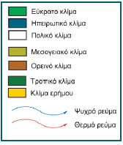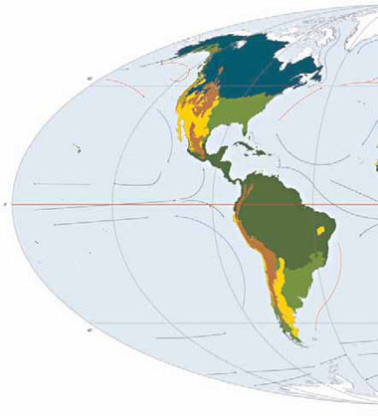

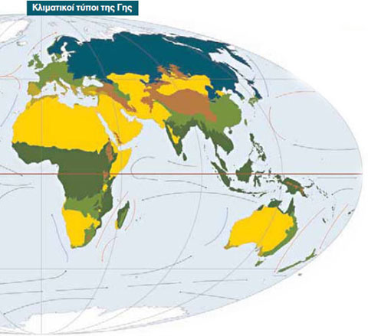

Τύποι Κλίματος

*Τροπικά κλίματα*

* Ισημερινό ή Τροπικό κλίμα(θερμό και βροχερό καθ’ όλη τη διάρκεια του έτους).
* Μουσωνικό(Τροπικό κλίμα που επηρεάζεται από τους θερινούς υγρούς και χειμερινούς ψυχρούς μουσώνες(εποχικοί άνεμοι).
* Κλίμα Σαβάνας(Τροπικό ξηρό) Θερμό ολόχρονα με μια περίοδο βροχών και μια περίοδο ξηρασίας)

*Ξηρά Κλίματα*

* Κλίμα στέπας & ερημικό

Ψηλές θερμοκρασίες ,λίγες ή καθόλου βροχές

*Ήπια Εύκρατα Κλίματα*

* Μεσογειακό (ήπιοι βροχεροί χειμώνες ,θερμά ξηρά καλοκαίρια).
* Ηπειρωτικό (ψυχροί χειμώνες, ήπια και θερμά καλοκαίρια).
* Ωκεάνιο (Ήπιοι χειμώνες ,δροσερά καλοκαίρια)- Ιδανικό για την ανθρώπινη επιβίωση

*Ψυχρά Κλίματα*

* Ψυχρό ηπειρωτικό (υποαρκτικό)

Πολύ ψυχροί και μεγάλης διάρκειας χειμώνες,δροσερά καλοκαίρια.

* Πολικό ή αλπικό κλίμα

Πολύ χαμηλές θερμοκρασίες.Εδώ το υψόμετρο επηρεάζει το κλίμα.

#### Κλιματόγραμμα: Για να περιγράψουμε το κλίμα ενός τόπου χρησιμοποιούμε το κλιματόγραμμα,δηλ. ένα διάγραμμα που δείχνει τη θερμοκρασία και τις βροχοπτώσεις για κάθε μήνα του χρόνου.

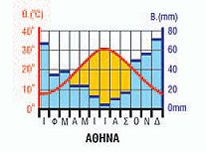

**Ερώτηση Αναστοχασμού**

## α)Περιγράψτε τρόπους με τους οποίους το κλίμα και οι καιρικές συνθήκες επηρεάζουν τη ζωή και τις δραστηριότητες των ανθρώπων.

............................................................................................................................................................................................................................................................................................................................................................................................

β) Περιγράψτε τρόπους με τους οποίους και ο άνθρωπος επηρεάζει και τροποποιεί το κλίμα τοπικά ή σε παγκόσμιο επίπεδο.

**................................................................................................................................................................................................................................................................................................................................................**

**Να επιλέξετε το σωστό τύπο κλίματος που είναι στην παρένθεση ,με βάση τη μελέτη σας από τα πιο πάνω (μεσογειακό κλίμα,ερημικό κλίμα,Ορεινό κλίμα,Ηπειρωτικό κλίμα,Ωκεάνιο κλίμα,Πολικό κλίμα)**

1.Επικρατεί στις περιοχές που έχουν ερήμους. Χαρακτηρίζεται από ελάχιστες βροχές και από μεγάλες διαφορές θερμοκρασίας μεταξύ μέρας και νύχτας.

......................................................................................................................................................................

##### 2.Συναντάται στις περιοχές των πολύ ψηλών βουνών.

........................................................................................................................................................................

##### 3.Συναντάται στο εσωτερικό των ηπείρων. Οι χειμώνες είναι πολύ ψυχροί και τα καλοκαίρια θερμά. Τον χειμώνα τα ποτάμια παγώνουν, ενώ το καλοκαίρι η παροχή του νερού τους είναι αυξημένη, γιατί λιώνουν τα χιόνια.

.......................................................................................................................................................................4.Επικρατεί στις παραθαλάσσιες ανατολικές και δυτικές περιοχές των ηπείρων. Χαρακτηρίζεται από ήπιους χειμώνες και δροσερά καλοκαίρια, και είναι ιδανικό για την ανθρώπινη διαβίωση.

........................................................................................................................................................................5.Είναι μια ειδική κατηγορία του εύκρατου κλίματος που συναντάται στη νότια Ευρώπη, στην Καλιφόρνια των Η.Π.Α. και στη βόρεια και νότια Αφρική. Οι χειμώνες είναι ήπιοι, ενώ τα καλοκαίρια είναι θερμά και άνυδρα.

........................................................................................................................................................................6.Απαντά στις βόρειες και στις νότιες πολικές περιοχές της Γης. Οι χειμώνες έχουν μεγάλη διάρκεια, ενώ τα καλοκαίρια είναι σύντομα. Οι θερμοκρασίες είναι όλο τον χρόνο χαμηλές. Τα νερά των ποταμών στις περιοχές αυτές είναι παγωμένα τους περισσότερους μήνες του χρόνου.

........................................................................................................................................................................

2.6 Μεγαδιαπλάσεις-Χερσαία Οικοσυστήματα

Σε αυτό το κεφάλαιο θα μιλήσουμε για την άγρια ζωή ,τα ζώα και τα φυτά που ζουν στον πλανήτη μας.Οι κοινότητες των ζώων και φυτών (ενόργανο περιβάλλον)αλληλεπιδρούν μεταξύ τους με το ανόργανο περιβάλλον(νερό,αέρας και έδαφος).Το σύνολο των αλληλεπιδράσεων αυτών ονομάζεται οικοσύστημα.Τα οικοσυστήματα αποτελούν πηγές πλούτου για τον πλανήτη μας.Η γνώση που αποκτούμε μελετώντας τις αλληλεπιδράσεις μεταξύ των ζώων και των φυτών και του ανόργανου περιβάλλοντος ,μας επιτρέπει να διαχειριζόμαστε σωστά τα οικοσυστήματα χωρίς να τα καταστρέφουμε.Η σωστή διαχείριση αυτών των οικοσυστήματων από εμάς,θα επιτρέψει στις επόμενες γενιές ανθρώπων να ζήσουν στον πλανήτη μας ,έχοντας ένα ευπρεπές επίπεδο ζωής και χωρίς να στερούνται.Αυτός λοιπόν ο συνετός τρόπος διαχείρισης του ενόργανου και του ανόργανου περιβάλλοντος μας ονομάζεται ***αειφόρος ανάπτυξη***.

Τα οικοσυστήματα εξαρτώνται από παράγοντες όπως το κλίμα,η βλάστηση,οι ζωντανοί οργανισμοί,οι πέτρες και το έδαφος.Η καλή γνώση των παραγόντων αυτών μας επιτρέπει να καταλάβουμε πως οι διάφορες ανθρώπινες δραστηριότητες μπορούν να βλάψουν τα οικοσυστήματα.

### Γιατί τα οικοσυστήματα διαφέρουν τόσο μεταξύ τους

*Κοιτάξτε το πιο κάτω σχήμα*

*Σχήμα 1*.

Το έδαφος

Πόσο παχύ είναι το έδαφος εξαρτάται εν μέρη από το κλίμα.Οι πέτρες σπάζουν γρήγορα σε υγρό και ζεστό κλίμα για να δημιουργήσουν έδαφος.

Το κλίμα

Είναι η κινητήρια δύναμη ενός οικοσυστήματος.Το κλίμα επηρεάζει:

ο

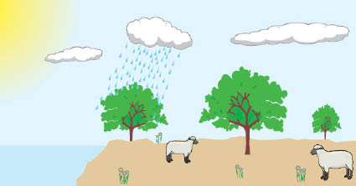

Ζώα

Τα ζώα προσαρμόζονται στο κλίμα τρώγωντας την υπάρχουσα βλαστηση(τα χορτοφάγα)ή το ένα το άλλο τα (σαρκοφάγα)

Τη βλάστηση

Η βλάστηση ανταποκρίνεται στο έδαφος και στο κλίμα.Μεγαλώνει γρήγορα σε ζεστό ,υγρό,ηλιόλουστο κλίμα και μεγαλώνει αργά σε ξηρό ,κρύο κλίμα.

#### Τι συμπεραίνετε για το πιο πάνω σχήμα;Ποιά η σχέση μεταξύ των εικόνων;

................................................................................................................................................................................................................................................................................................................................................

# Ποιους παράγοντες πρέπει να λάβουμε υπόψη για να κατανοήσουμε ένα χερσαίο Οικοσύστημα:

* Γεωγραφική θέση που βρίσκεται το οικοσύστημα
* Κλίμα της περιοχής
* Μορφολογία εδάφους
* Είδη χλωρίδας και πανίδας
* Πως τα είδη χλωρίδας και πανίδας κατάφεραν να προσαρμοστούν στις συγκεκριμένες συνθήκες και ανέπτυξαν ικανότητες και συμπεριφορές επιβίωσης.
* Τι ρόλο παιζει ο άνθρωπος και οι δραστηριότητες του για το οικοσύστημα.

### ΠΑΡΑΓΟΝΤΕΣ ΠΟΥ ΕΠΗΡΕΑΖΟΥΝ ΤΗ ΒΛΑΣΤΗΣΗ

* Το γεωγραφικό πλάτος μιας περιοχής που καθορίζει την θερμοκρασία της.
* Από το υψόμετρο της περιοχής
* Τοπικές συνθήκες που επικρατούν όπως (άνεμος, υγρασία ,βροχή)

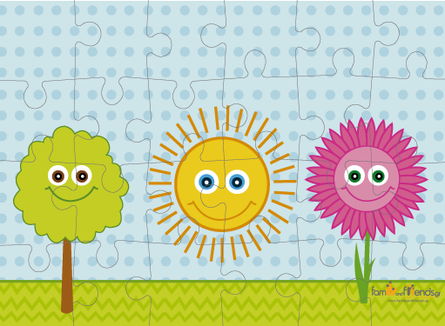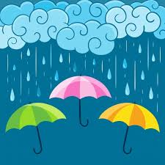

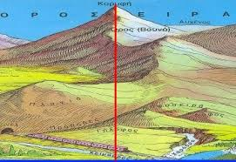

* *Το ήξερες ότι η Γη μας αποτελείται από πολλά χερσαία οικοσυστήματα ;*
* *Το ήξερες ότι αυτά τα χερσαία οικοσυστήματα ονομάζονται και* ***μεγαδιαπλάσεις****;*

***Σχήμα 2.***

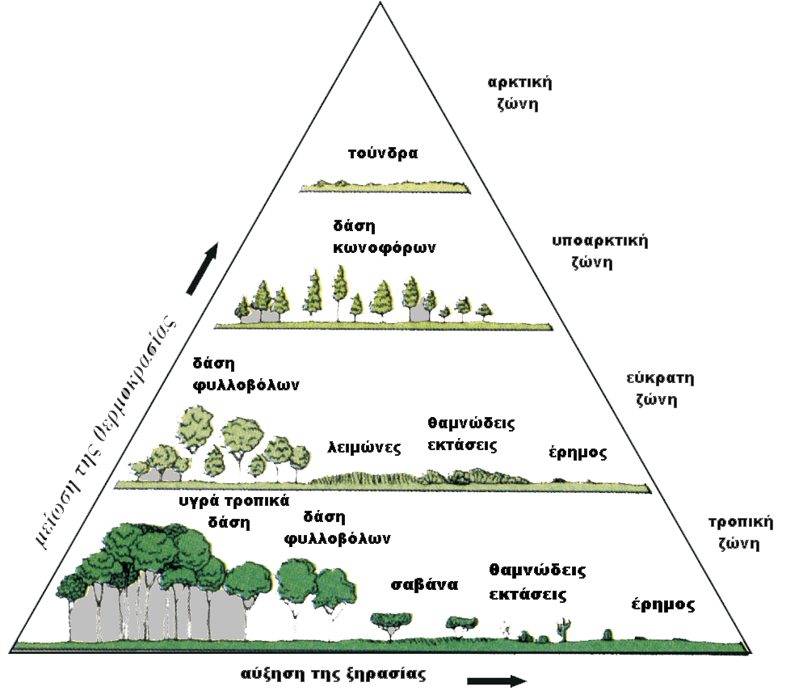

*Ας γνωρίσουμε καλύτερα τα χερσαία οικοσυστήματά μας*

Χερσαία Οικοσυστήματα

* **Τούνδρα Άδεντρη** ( μικροί θάμνοι,λειχήνες,βρύα κ.α.Βρίσκεται κυρίως στο εσωτερικό του Αρκτικού κύκλου.Οι θερμοκρασίες παραμένουν χαμηλές όλο το χρόνο.
* **Τάϊγκα** Δάση Κωνοφόρων ,δάση δηλ. που αποτελούνται από πεύκα και έλατα και είναι γνωστά και ως (ταϊγκα), τα συναντάμε στο βόρειο τμήμα της εύκρατης ζώνης σε γεωγραφικά πλάτη μεγαλύτερα των 60ο . Στο κλίμα αυτό έχουμε σύντομα υγρά καλοκαίρια και μεγάλους ψυχρούς χειμώνες. Θα το συναντήσουμε στην Ασία,στην Ευρώπη και τη Βόρεια Αμερική
* **Εύκρατα Δάση** Η βλάστηση αυτή ευδοκιμεί σε κλίματα εύκρατα όπου οι θερμοκρασίες μπορεί να κυμανθούν από 0 βαθμούς κελσίου εώς και 22ο c. Oι βροχές είναι συχνές και σε αυτή τη ζώνη θα δούμε και τις 4 εποχές.Τα δάση αυτά διακρίνονται σε 3 επίπεδα.

*1.φυλλοβόλα δέντρα 2.θαμνώδη βλάστηση 3. πόες.*

Στην Εύκρατη ζώνη θα δούμε και τη *Μεσογειακή βλάστηση* η οποία αποτελείται από αμπέλια,ελιές θάμνους ,μικτά δάση κ.α.Το οικοσύστημα αυτό θα το συναντήσουμε επίσης στη Β.Αμερική,βορειοανατολική Ασία και Ευρώπη.

* **Τροπικά Δάση** Τα βρίσκουμε στις περιοχές που διασχίζει ο Ισημερινός.Στη ζώνη αυτή δεν διακρίνονται οι εποχές.Οι θερμοκρασίες κυμαίνονται από 20ο c και 25ο c. Τα χαρακτηρίζει αποπνικτική ατμόσφαιρα ,λόγω μεγάλης υγρασίας.Εδώ τα δέντρα είναι σαν ομπρέλες .Σε ένα τετραγωνικό χιλιόμετρο μπορεί να βρούμε 100 διαφορετικά δέντρα.Στη ζώνη αυτή η χλωρίδα και η πανίδα είναι πλούσια.

* **Στέπες** 🡪Αποτελούνται από μικρούς θάμνους και μικρά δέντρα.Στις περιοχές αυτές επικρατεί ξηρασία, πολύ θερμά καλοκαίρια, ψυχροί χειμώνες και χαμηλή ποώδης βλάστηση χωρίς δέντρα.Θα τη συναντήσουμε στο εσωτερικό των Ηπείρων (Β.Αμερική,Ασία και Ευρώπη).Θερμές στέππες συναντάμε και στην Αφρική.
* **Σαβάνα**🡪 Αποτελείται από φοίνικες κάκτους και φυλλοβόλα δέντρα με μικρά φύλλα και αγκάθια. Τη συναντάμε στην Αφρική ,στη Νότια Αμερική και Ινδία.Το κλίμα είναι αρκετά ζεστό και ξηρό τα καλοκαίρια και υγρό το χειμώνα. Άρα σε αυτή τη ζώνη θα δούμε 2 εποχές.
* **Λιβάδια** Αποτελούνται από λίγα δέντρα και θάμνους.Υπάρχει επίσης ψηλή ποώδης βλάστηση.Η βροχή είναι λιγότερη απ’ ότι στη Σαβάνα,και οι θερμοκρασίες κυμαίνονται από ψηλές το καλοκαίρι μέχρι χαμηλές το χείμωνα.
* **Έρημοι** Στο οικοσύστημα αυτό υπάρχει έλλειψη νερού και λιγοστή εώς ελάχιστη βροχόπτωση .Οι έρημοι καλύπτουν το 1/5 της επιφάνειας της Γης και τις συναντάμε σε όλες τις Ηπείρους.Τα φυτά και τα ζώα έχουν προσαρμοστεί τέλεια στις δύσκολες αυτές συνθήκες.Στις ερήμους υπάρχουν μεγάλες μεταβολές θερμοκρασίας μεταξύ μέρας και νύχτας.

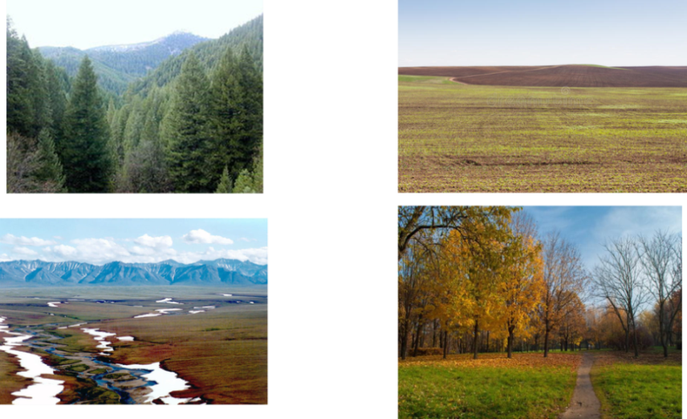

**Ώρα για σκέψη ......**

1.Αφού μελετήσετε καλά τις εικόνες σημειώστε πιο κάτω τον τύπο του χερσαίου οικοσυστήματος .

1.

2.

3.

4.

2.Ποιοι οι παράγοντες που επηρεάζουν τη βλάστηση;

....................................................................................................................................................................................................................................................................................................................

3.Να δώσετε ένα σύντομο ορισμό για την αειφόρο ανάπτυξη με βάση το κείμενο στη 1η σελίδα.

…………………………………………………………………………………………………………………………………………………………………………………………………………………………………………………………………………………………………………

4.Τι είναι το ενόργανο και τι το ανόργανο περιβάλλον;

……………………………………………………………………………………………………………………………………………………...........................................................................................................................................................

5.Τι ονομάζουμε μεγαδιάπλαση;

..........................................................................................................................................................

6.Ποια δύο κατά τη γνώμη σας χερσαία οικοσύστηματα θα δυσκόλευαν την κατοίκηση και επιβίωση των ανθρώπων.Δικαιολογήστε την απάντησή σας.

........................................................................................................................................................................................................................................................................................................................................................................................................................................................................................................................................................................................................................................

7.Να αντιστοιχίσετε σωστά τα πιο κάτω.

|  |  |
| --- | --- |
| Α.Οι αλληλεπιδράσεις των φυτών και των ζώων με το ενόργανο περιβάλλον τους. | 1.Μεγαδιάπλαση ή Χερσαίο Οικοσύστημα |
| Β.Ένα μεγάλο οικοσύστημα,όπως έρημος ή τροπικό δάσος. | 2. Κλίμα,μορφολογία εδάφους |
| Γ. Η βλάστηση εξαρτάται... | 3. Οικοσύστημα |
| Δ.Τούνδρα | 4.Κωνοφόρα δέντρα |
| Ε.Τάϊγκα | 5.Μικροί θάμνοι,βρύα ,λειχήνες |
| ΣΤ.Έρημος | 6.Μικρά δέντρα,μικροί θάμνοι,ξηρασία,λίγες βροχοπτώσεις. |
| Η.Στέπα | 7.Έλλειψη νερού,ξηρασία.Μεγάλες μεταβολές θερμοκρασίας μεταξύ μέρας και νύχτας. |

**ΟΔΗΓΙΕΣ**

**Για να συμπληρωθούν οι ασκήσεις θα πρέπει να μελετήσετε καλά τις σημειώσεις σας.**

**Παρακαλώ αφού συμπληρωθούν να αποσταλούν στο πιο κάτω e-mail.**

**myria_86@hotmail.com**

**Υ.Σ Μην ξεχάσετε να συμπληρώσετε τα προσωπικά σας στοιχεία και την τάξη σας.**

**Καλή Μελέτη**